Les élèves de Pascale Bergerie marchent sur le mur !
Publié le 22/06/2012
| ERQUINGHEM-LYS | C'est devenu un rendez-vous incontournable pour les amoureux de la peinture et du dessin : les « portes ouvertes » de l'atelier encadré par Pascale Bergerie
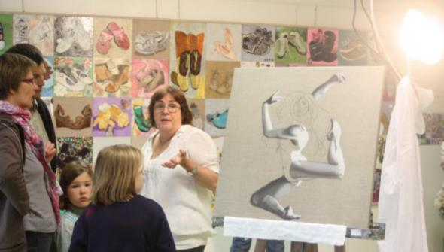
font à chaque fois salle comble. Cette année, cela n'a pas dérogé à la règle ! Entre les parents des artistes en herbe, les adhérents, les visiteurs, l'atelier installé dans le complexe Agoralys ne s'est pas désempli de la journée, samedi. L'occasion de montrer les oeuvres puisqu'elles sont exposées et expliquées par les élèves eux-mêmes.
Ici, le tableau de Cybille Breuvart, 15 ans, qui met en exergue deux techniques sur la même toile, peinture et fusain. Là, une peinture « Automobile » de Baptiste Pille, 14 ans, d'après une oeuvre de Bernard Buffet. Ici encore, sur le mur, une fresque composée des réalisations des élèves sur le thème « Mes chaussures préférées » ! Des sandales aux côtés de chaussons ou d'escarpin ou encore de chaussures de ski ! Hétéroclite et amusant. Alors que certains s'affairent à l'explication des tableaux, d'autres entreprennent une nouvelle création. Pinceau en main, Lisa Meganck, 15 ans, s'applique à reproduire une photo de Lady Gaga dont elle est fan. Un peu plus loin, Christian Fardel, 61 ans, relate son parcours qui l'a amené à l'atelier. « Quand j'étais adolescent, j'aimais bien dessiner et on disait que je me débrouillais bien. Voilà déjà cinq ans que je suis en retraite et j'ai décidé de venir il y a quelques mois. Je suis dans les "adultes-débutants". Nous sommes cinq dans mon groupe, quatre femmes et moi. Avec les conseils de Pascale, on se rend compte qu'il y a plusieurs techniques et les résultats ne se font pas attendre, c'est encourageant » termine ce jeune retraité tout souriant. La journée se termine, crayons et pinceaux vont retrouver leur place et Pascale Bergerie félicitera ses élèves qui n'ont pas tiré un trait sur cette belle manifestation. 

